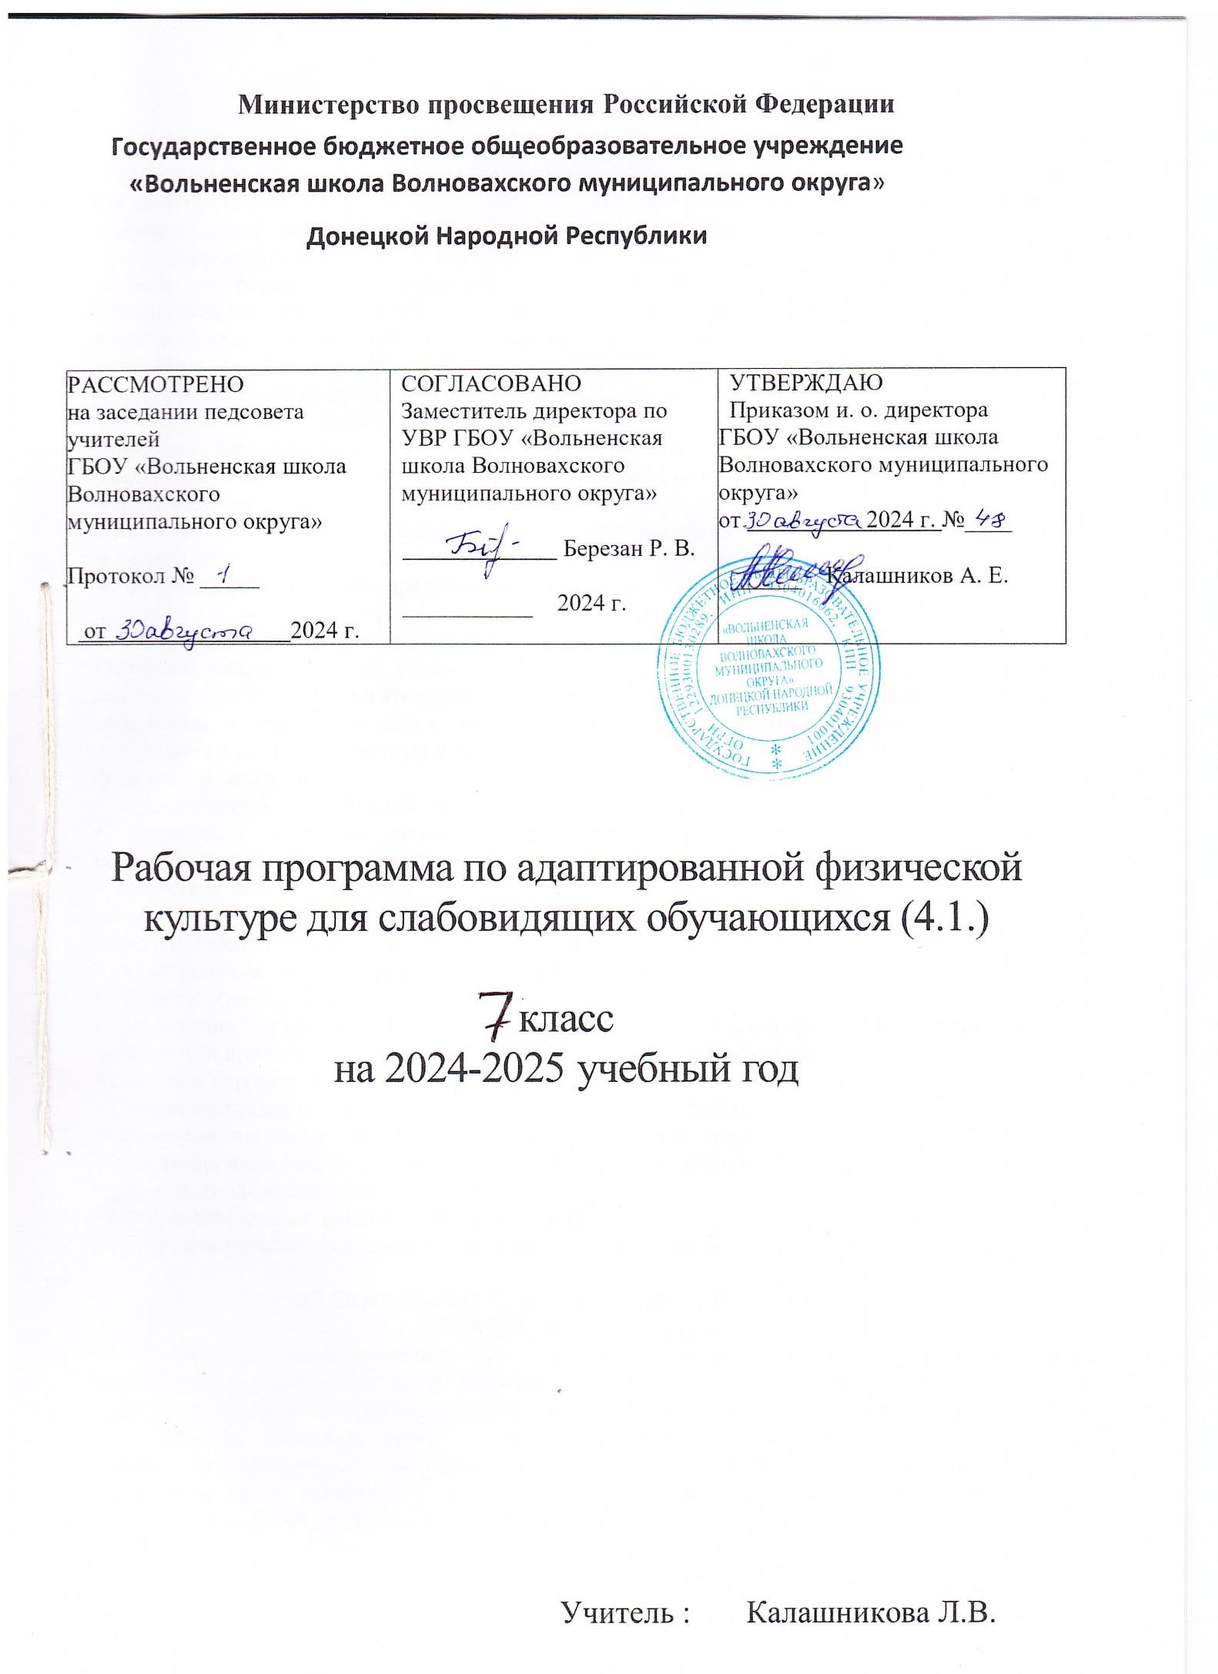

**ПОЯСНИТЕЛЬНАЯ ЗАПИСКА**

Программа по предмету «Адаптивная физическая культура» представляет собой методически оформленную конкретизацию требований ГОС ООО для детей с ограниченными возможностями здоровья и раскрывает их реализацию через конкретное предметное содержание.

Программа представляет собой адаптированный к особенностям слабовидящих обучающихся вариант программы по предмету «Физическая культура», изучаемому на уровне основного общего образования. В программе учтены потребности современного российского общества в физически крепком и дееспособном подрастающем поколении, способном активно включаться в

разнообразные формы здорового образа жизни, умеющем использовать ценности физической культуры для самоопределения, саморазвития и самореализации.

Коррекционно-развивающий потенциал учебного предмета «Адаптивная физическая культура» обеспечивает возможности для преодоления слабовидящими обучающимися следующих специфических трудностей, обусловленных слабовидением:

● физическое недоразвитие и своеобразие движений;

● наличие у некоторых обучающихся стереотипных движений;

● сложности ориентировки в замкнутом и открытом пространстве;

● отсутствие зрительных представлений об эталоне выполнения различных двигательных действий.

*Цель и задачи изучения учебного предмета «Адаптивная физическая культура»*

Основной целью изучения учебного предмета «Адаптивная физическая культура» является создание адаптивной двигательной образовательной среды, обеспечивающей слабовидящим обучающимся личностный рост с актуализацией и реализацией ими адаптивно-компенсаторного потенциала в рамках возрастных и индивидуальных возможностей через доступный уровень

физической активности;

Достижению обозначенной цели способствуют решаемые задачи:

• Укрепление здоровья, содействие нормальному физическому развитию, повышению сопротивляемости организма неблагоприятным условиям внешней среды.

• Обучение основам техники движений, формированию жизненно необходимых навыков и умений.

• Развитие двигательных (кондиционных и координационных) способностей;

• Формирование необходимых знаний в области физической культуры личности.

• Развитие общей работоспособности.

• Воспитание потребности и умения самостоятельно заниматься физическими упражнениями, сознательно применять их в целях отдыха, тренировки, повышения работоспособности.

• Создание коррекционно-развивающих условий.

• Совершенствование навыков пространственной ориентировки.

• Формирование навыков использование сохранных анализаторов.

• Коррекция недостатков физического развития, обусловленных слабовидением.

• Коррекция скованности и ограниченности движений.

• Совершенствование мышечно-суставного чувства.

• Совершенствование координационных способностей, согласованности движений.

***ПЛАНИРУЕМЫЕ ОБРАЗОВАТЕЛЬНЫЕ РЕЗУЛЬТАТЫ***

ЛИЧНОСТНЫЕ РЕЗУЛЬТАТЫ

готовность ориентироваться на моральные ценности и нормы межличностного взаимодействия при организации, планировании и проведении совместных занятий физической культурой и спортом, оздоровительных мероприятий в условиях активного отдыха и досуга;

готовность оказывать первую медицинскую помощь при травмах и ушибах, соблюдать правила техники безопасности во время совместных занятий физической культурой и спортом;

стремление к физическому совершенствованию, формированию культуры движения и телосложения, самовыражению в избранном виде спорта;

осознание здоровья как базовой ценности человека, признание объективной необходимости в его укреплении и длительном сохранении посредством занятий физической культурой и спортом;

осознание необходимости ведения здорового образа жизни как средства профилактики пагубного влияния вредных привычек на физическое, психическое и социальное здоровье человека;

способность адаптироваться к стрессовым ситуациям, осуществлять профилактические мероприятия по регулированию эмоциональных напряжений, активному восстановлению организма после значительных умственных и физических нагрузок;

готовность соблюдать правила безопасности во время занятий физической культурой и спортом, проводить гигиенические и профилактические мероприятия по организации мест занятий, выбору спортивного инвентаря и оборудования, спортивной одежды;

формирование представлений об основных понятиях и терминах физического воспитания и спортивной тренировки.

МЕТАПРЕДМЕТНЫЕ РЕЗУЛЬТАТЫ

Универсальные познавательные действия:

анализировать влияние занятий физической культурой и спортом на воспитание положительных качеств личности, устанавливать возможность профилактики вредных привычек; устанавливать причинно-следственную связь между планированием режима дня и изменениями показателей работоспособности;

устанавливать связь негативного влияния нарушения осанки на состояние здоровья и выявлять причины нарушений, измерять индивидуальную форму и составлять комплексы упражнений .

устанавливать причинно-следственную связь между качеством владения техникой физического упражнения и возможностью возникновения травм и ушибов во время самостоятельных занятий физической культурой и спортом;

устанавливать причинно-следственную связь между подготовкой мест занятий на открытых площадках и правилами предупреждения травматизма.

Универсальные коммуникативные действия:

описывать и анализировать технику разучиваемого упражнения, выделять фазы и элементы движений, подбирать подготовительные упражнения и планировать последовательность решения задач обучения; оценивать эффективность обучения посредством сравнения с эталонным образцом;

Универсальные учебные регулятивные действия:

оставлять и выполнять индивидуальные комплексы физических упражнений с разной функциональной направленностью, выявлять особенности их воздействия на состояние организма, развитие его резервных возможностей с помощью процедур контроля и функциональных проб;

организовывать оказание первой помощи при травмах и ушибах во время самостоятельных занятий физической культурой и спортом, применять способы и приёмы помощи в зависимости от характера и признаков полученной травмы.

ПРЕДМЕТНЫЕ РЕЗУЛЬТАТЫ

К концу обучения в 7 классе обучающийся научится:

объяснять положительное влияние занятий физической культурой и спортом на воспитание личностных качеств современных школьников, приводить примеры из собственной жизни;

объяснять понятие «техника физических упражнений», руководствоваться правилами технической подготовки при самостоятельном обучении новым физическим упражнениям.

выполнять метание малого мяча на точность в неподвижную, качающуюся и катящуюся с разной скоростью мишень;

выполнять переход с передвижения попеременным двухшажным ходом на передвижение одновременным одношажным ходом и обратно во время прохождения учебной дистанции;

демонстрировать и использовать технические действия спортивных игр:

баскетбол (передача и ловля мяча после отскока от пола; броски мяча двумя руками снизу и от груди в движении)

волейбол (пионербол) (передача мяча за голову на своей площадке и через сетку);

футбол (перемещения в стойке приставными шагами боком и спиной вперед; удары по мячу внутренней стороной стопы )

На реализацию программы отведено 24 часа ( 0,75 часа в неделю)

Примерный учебно – тематический план

|  |  |  |
| --- | --- | --- |
|  | Вид программного материала | Количество часов |
| 1 | Базовая часть | 7 |
| 2 | Знания о физической культуре. Способы самостоятельной деятельности | В процессе урока или не более 2 часов в теме |
| 3 | Гимнастика | 6 |
| 4 | Легкая атлетика | 9 |
| 5 | Спортивные игры*(,пионербол) | 3 |
| 6 | Спортивные игры* (адаптированные спортивные игры с элементами футбола) | 3 |
| 7 | Спортивные игры* (адаптированные спортивные игры с элементами баскетбола) | 4 |
| 8 | Самостраховка на основе вида спорта дзюдо | 2 |
| 9 | Всего | 34 |

|  |  |  |  |  |
| --- | --- | --- | --- | --- |
|  | Раздел тема | Кол-во часов по плану | дата | **Примечание** |
|  | **1. Модуль «Легкая атлетика»  (метание, бег для развития выносливости)** | **7** |  |  |
| 1  2 | Вводный инструктаж по мерам безопасности на уроках физической культуры. Меры безопасности на уроках легкой атлетики. Бег с ускорением. *Развитие силовых способностей*. Броски набивного мяча двумя руками и одной рукой из положений стоя и сидя (вверх, вперед, от груди, из-за головы). | 1 |  |  |
| 3  4 | Здоровье и здоровый образ жизни. Правила техники безопасности и гигиены мест занятий. Метание мяча с места, с шага, с трех шагов. Метание малых и больших мячей в мишень. Совершенствование техники метания гранаты с места. | 1 |  |  |
| 5 | Первая помощь при травмах. Составить и выполнить оздоровительные комплексы для самостоятельных занятий с добавлением ранее разученных упражнений: для профилактики нарушения осанки. Прыжки в длину с места. | 1 |  |  |
| 6 | *Развитие скоростных способностей.* Бег на месте в максимальном темпе (в упоре о гимнастическую стенку и без упора). Ускорения на отрезках 10-20м. Бег в чередовании с ходьбой до 500 м. | 1 |  |  |
| 7 | *Развитие гибкости.* Упражнения на растяжение и расслабление мышц. Специальные упражнения для развития подвижности суставов (полушпагат). | 1 |  |  |
|  | **2. Модуль «Гимнастика»** | **6** |  |  |
| 8 | Меры безопасности на уроках гимнастики. Общеразвивающие упражнения (ОРУ) с предметами и без. Наклоны туловища вперед, назад, в стороны с возрастающей амплитудой движений в положении стоя, сидя, сидя ноги в стороны. | 1 |  |  |
| 9 | Лазание по гимнастической стенке в горизонтальном и вертикальном направлении и по диагонали. Упражнения для развития подвижности суставов (складка,). | 1 |  |  |
| 10 | *Развитие координации движений*. Прохождение усложненной полосы препятствий, включающей преодоление препятствий разной высоты. Ходьба боком по гимнастической скамейке, повороты на 180 и 360 градусов, ходьба по наклонной гимнастической скамейке. | 1 |  |  |
| 11 | Закрепление выполнения акробатических элементов «березка», «мост» с поддержкой учителя. Метание набивного мяча из различных исходных положений. | 1 |  |  |
| 12 | *Развитие силовых способностей*. Комплексы упражнений с гантелями с индивидуально подобранной массой (движения руками, повороты на месте, наклоны). | 1 |  |  |
| 13 | Повторить технику лазание по канату в три приема. ОРУ на месте и в движении. Висы на гимнастической лестнице. | 1 |  |  |
|  | **3. Модуль « Спортивные игры » ( пионербол)** | **4** |  |  |
| 14 | Повторный инструктаж по мерам безопасности на уроках физической культуры. Меры безопасности на уроках спортивных игр. Пионербол. Правила игры и судейство. | 1 |  |  |
| 15  16 | Ходьба. Беговые упражнения. Повторить верхняя прямая подача мяча в разные зоны площадки соперника; передача мяча через сетку двумя руками сверху и перевод мяча за голову. Упражнения с волейбольным мячом в парах. | 1 |  |  |
| 17 | История развития волейбола. Повторить стойку волейболиста. Техника перемещений: приставными шагами, двойным шагом, скрестным шагом; Техника передачи мяча сверху: имитация передачи мяча двумя руками сверху на месте и после перемещения. | 1 |  |  |
|  | **4. Модуль. « Спортивные игры» Адаптированные спортивные игры с элементами баскетбола.** | **3** |  |  |
| 18 | Меры безопасности на уроках спортивных игр (баскетбол). История возникновения баскетбола. Проведение самостоятельных занятий физическими упражнениями на открытых площадках и в домашних условиях; подготовка мест занятий, выбор одежды и обуви; предупреждение травматизма. | 1 |  |  |
| 19 | Повторить передачи мяча двумя руками от груди, на месте и в движении. ведение мяча на месте и в движении «по прямой», «по кругу» и «змейкой». бросок мяча в корзину двумя руками от груди с места; ранее разученные технические действия с мячом. | 1 |  |  |
| 20 | Повторить бросок мяча в корзину двумя руками от груди с места. Технические действия игрока без мяча: передвижение в стойке баскетболиста. | 1 |  |  |
|  | **5. Модуль «Самостраховка на основе вида спорта дзюдо»** | **2** |  |  |
| 21  22 | Правила безопасного поведения в местах занятий. История возникновения и развития дзюдо, Изучение этикета дзюдо. Приветствие учителя, друг-друга (поклон-РЭЙ). |  |  |  |
|  | **6. Модуль «Спортивные игры» Адаптированные подвижные игры с элементами футбола.** | **3** |  |  |
| 23 | История развития футбола. Правила игры (основное). Стойки игрока; перемещения в стойке приставными шагами боком и спиной вперед. | 1 |  |  |
| 24 | Повторить удары внутренней стороной стопы по неподвижному мячу с места, с одного-двух шагов. | 1 |  |  |
| 25 | Разучить удары по мячу внутренней стороной стопы. Повторить удары ногой по неподвижному мячу. Повторить технику ведения мяча ногой. | 1 |  |  |
|  | **7. Модуль. «Легкая атлетика»** | **9** |  |  |
| 26 | Меры безопасности на уроках легкой атлетики. Ознакомиться с техникой метания гранаты. | 1 |  |  |
| 27 | Разновидности ходьбы. Упражнения для профилактики плоскостопия. | 1 |  |  |
| 28 | Упражнения с гимнастической палкой и обручем. | 1 |  |  |
| 29 | Упражнение со скакалкой | 1 |  |  |
| 30 | Меры безопасности на уроках легкой атлетики. Ознакомиться с техникой метания гранаты. | 1 |  |  |
| 31 | Разновидности ходьбы. Упражнения для профилактики плоскостопия. | 1 |  |  |
| 32 | Упражнения с гимнастической палкой и обручем. | 1 |  |  |
| 33 | *Развитие силовых способностей*. Комплексы упражнений с гантелями с индивидуально подобранной массой (движения руками, повороты на месте, наклоны). | 1 |  |  |
| 34 | *Развитие гибкости.* Упражнения на растяжение и расслабление мышц. Специальные упражнения для развития подвижности суставов (полушпагат). | 1 |  |  |

СПИСОК РЕКОМЕНДОВАННОЙ ЛИТЕРАТУРЫ

Для учителя

1. Алексеев С.В., Гостев Р.Г., Курамшин Ю.Ф. Физическая культура и спорт в Российской Федерации: новые вызовы современности. – М.: Астрель; Тверь: АСТ, 2013. – 780 c.
2. Артемьев В.П., Шутов В.В. Теория и методика физического воспитания. Двигательные качества: учебное пособие для студентов педвузов. – Могилев: МГУ им. А.А. Кулешова, 2004. – 284 с.
3. Ашмарин Б.А. Теория и методика физического воспитания: Пособие для учителя. – М.: Академия, 2001. – 102 с.
4. Барчуков И.С. Физическая культура и физическая подготовка: учеб. пособие для педвузов. – М.: Советский спорт, 2013. – 431 c.
5. Барчуков И.С.: Физическая культура и спорт: методология, теория, практика. – М.: Академия, 2009. – 204
6. Барчукова Г.В., Мизин А.Н. Физическая культура: настольный теннис: учебное. пособие для студентов педвузов. – М.: Советский спорт, 2015. – 312 c.
7. Бишаева, А.А. Физическая культура: учебник для учреждений нач. и сред. проф. образования. М.: ИЦ Академия, 2012. 304 c.
8. Виленский. М.Я., Горшков А.Г. Физическая культура и здоровый образ жизни студента: учебное пособие. – М.: КноРус, 2013. – 240 c.
9. Дианов Д.В., Радугина Е.А., Степанян Е.Д. Физическая культура. Педагогические основы ценностного отношения к здоровью. – М.: КноРус, 2012. – 184 c.
10. Евсеев С.П. Адаптивная физическая культура в практике работы с инвалидами и другими маломобильными группами населения: учебное пособие. – М.: Советский спорт, 2014. – 298 c.

Для обучающихся

1. Барчуков И.С. Физическая культура и физическая подготовка: учебник. – М.: Советский спорт, 2013. – 431 c.
2. Барчукова Г.В., Мизин. А.Н. Физическая культура: настольный теннис: учебное пособие – М.: Советский спорт, 2015. – 312 c.
3. Евсеев Ю.И. Физическая культура: учебное пособие. – Рн/Д: Феникс, 2012. – 444 c.
4. Кобяков Ю.П. Физическая культура. Основы здорового образа жизни: учебное пособие. – Рн/Д: Феникс, 2012. – 252 c.
5. Физическая культура и физическая подготовка: ученик под ред. В.Я. Кикотя, И.С. Барчукова. – М.: ЮНИТИ, 2013. – 431 c.
6. Физическая культура. 5 класс: Учебное пособие / сост. Михайлюк С.И., Овчинникова С.В., Рожкова А.Е., .  [и др.]. – 3-е изд., доработанное. – ГОУ ДПО «Донецкий РИДПО». – Донецк: Истоки, 2021.
7. Физическая культура. 6 класс: учебное пособие / сост. Михайлюк С.И., Овчинникова С.В., Рожкова А.Е., .  [и др.]. – 3-е изд., дополн. и перераб. – ГОУ ДПО «ДонРИДПО». – Донецк: Истоки, 2021.
8. Физическая культура. 7 класс: учебное пособие / сост. Михайлюк С.И., Овчинникова С.В., Рожкова А.Е.,  [и др.]. – 3-е изд., дополн. и перераб. – ГОУ ДПО «ДонРИДПО». – Донецк: Истоки, 2021.
9. Физическая культура. 8 класс: учебное пособие / сост. Михайлюк С.И., Габибова В.И., Крюченко О.А.  [и др.]. – – 2-е изд-ние, доработанное. – ГОУ ДПО «Донецкий РИДПО». – Донецк: Истоки, 2021.
10. Физическая культура. 9 класс: учебное пособие / сост. Михайлюк С.И., Габибова В.И., Крюченко О.А.  [и др.]. – Донецк: Истоки, 2021.

